Кампания СССР, глава 3 миссия 1

Операция "Блау"
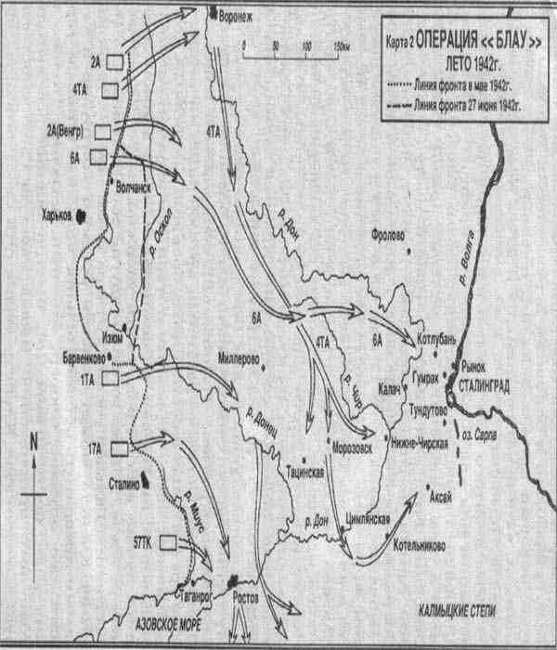
Январь 1942 года выдался крайне тяжелым для немецких армий по всему Восточному фронту. Вермахт отступал всю зиму - стремительное отступление под Москвой, провал соединения с финнами на Севере с последующим захватом Ленинграда, тяжкое окружение под Демьянском, эвакуация Ростова-на-Дону. 11-й армии Манштейна в Крыму так и не удалось взять Севастополь. Более того, в декабре 1941 года войска Красной Армии неожиданным ударом выбили немцев с Керченского полуострова. С Гитлером от ярости случился припадок, после чего он отдал приказ казнить командира корпуса графа фон Шпонека. В этой обстановке началось новое крупное наступление Красной Армии - наступление на Харьков.
Основной удар должна была принять 6-я армия под командованием нового командующего Паулюса. Первым делом он перенес штаб в Харьков - туда, куда рвались русские. Согласно плану, принятому штабом Тимошенко, русские части собирались прорваться в Донбасс и создать в районе Харькова огромный "котел". Но прорвать оборону Красная Армия смогла только на юге. Наступление развивалось успешно, советские войска углубились в расположение германских войск, но после двух месяцев ожесточенных боев, исчерпав все людские и материальные ресурсы, Тимошенко отдал приказ перейти к обороне.
6-я армия устояла, но самому Паулюсу пришлось несладко. Фельдмаршал фон Бок не скрывал своего недовольства по поводу медленной реакции нового командующего. Своего места лишился начальник штаба Фердинанд Хайм, на его место был назначен Артур Шмидт.
28 марта генерал Гальдер направился в Ростербург, чтобы представить Гитлеру планы завоевания Кавказа и южно России вплоть до Волги. В это время в Ставке Верховного Главнокомандования изучался проект Тимошенко о возобновлении наступления на Харьков.
5 апреля штаб-квартира фюрера выпустила приказ на предстоящую летнюю кампанию, которая должна была обеспечить окончательную победу на Востоке. Группа армий "Север" в ходе проведения операции "Северное сияние" призвана была успешно завершить осаду Ленинграда и соединиться с финнами. А главный удар в ходе операции "Зигфрид" (позже переименованной в операцию "Блау") предполагалось нанести удар на юге России.
Уже десятого мая Паулюса представил фон Боку план операции под кодовым названием "Фридрих", предусматривавший ликвидацию Барвенского выступа, возникшего в ходе январского наступления Красной Армии. Опасения некоторых германских генералов подтвердились - сосредоточив 640000 человек, 1200 танков и около 1000 самолетов, Тимошенко 12 мая, за 6 дней до начала операции "Фридрих", предпринял наступление в обход Волчанска и из района Барвенского выступа с целью окружить Харьков. Сначала дело показалось неопасным, но уже к вечеру советские танки прорвали оборону VIII корпуса Гейтса, а отдельные танковые соединения Красной Армии оказались всего в 15-20 километрах от Харькова.
На позиции 6-й армии обрушился ураганный огонь. Вермахт нес огромные потери. Было уничтожено 16 батальонов, но Паулюс продолжал медлить. По настоянию Бока Гальдер убедил Гитлера в том, что 1-я танковая армия Клейста может нанести контрудар по наступающим войскам с юга. Люфтваффе получило приказ сделать все, чтобы советские танки замедлили наступление.
На рассвете 17 мая 1-я танковая армия Клейста нанесла удар с юга. К полудню танковые дивизии продвинулись на 10-15 километров. Уже вечером Тимошенко запросил Ставку о подкреплениях. Резервы были выделены, но они могли прибыть только через несколько дней. До этого времени Генеральный штаб предложил нанести удар по наступающей танковой армии силами двух танковых корпусов и одной стрелковой дивизии. Только 19 мая Тимошенко получил разрешение Ставки перейти к обороне, но было уже поздно. В это время 6-я армия Паулюса перешла в наступление в юном направлении. В результате в окружении оказалось около четверти миллиона солдат и офицеров Красной Армии. Бои отличались особой жестокостью. Почти неделю солдаты Красной Армии отчаянно сражались, пытаясь прорваться к своим. Спастись удалось только одному красноармейцу из десяти. 6-я и 57-я армии, попавшие в "Барвенскую мышеловку" понесли огромные потери. В плен попали десятки тысяч солдат, 2000 орудий и много танков. Потери немцев составили 20000 человек.
1 июня состоялось совещание в Полтаве, на котором присутствовал Гитлер. Фюрер почти не упоминал про Сталинград, тогда это был для него просто город на карте. Особой задачей Гитлер выделил захват нефтяных месторождений Кавказа. "Если мы не захватим Майкоп и Грозный, - заявил он, - мне придется прекратить войну". Операция "Блау" должна была начаться с захвата Воронежа. Затем планировалось окружение советских войск западнее Дона, после чего 6-я армия, развивая наступление на Сталинград, обеспечивала безопасность северо-восточного фланга. Предполагалось, что Кавказ оккупируют 1-я танковая армия Клейста и 17-я армия. 11-я армия после захвата Севастополя должна была отправиться на север.
10 июня в два часа ночи несколько рот 297-й пехотной дивизии генерал-лейтенанта Пфеффера переправились на лодках на правый берег Донца и, захватив плацдарм, сразу же начали наводить понтонный мост длиной 20 метров. К вечеру следующего дня через него переправились первые танки 14-й танковой дивизии генерал-майора Латманна. На следующий день был захвачен мост севернее по течению реки.
Тем временем произошло событие, которое могло подорвать успех операции. 19 июня майор Рейхель, офицер оперативного отдела 23-й танковой дивизии, на легком самолете вылетел в части. В нарушение всех правил он взял с собой планы предстоящего наступления. Самолет был сбит, а документы попали в руки советских солдат. Гитлер пришел в ярость. По иронии судьбы Сталин, которому было доложено о документах, не поверил им. Он настаивал на том, что главный удар немцы нанесут по Москве. Узнав, что командующий Брянским фронтом генерал Голиков, на чьем участке и должны были развернуться основные действия, считает документы подлинными, Сталин приказал ему составить план превентивного наступления с целью освобождения Орла.
28 июня 1942 года 2-я армия и 4-я танковая армии начали наступление на Воронежском направлении, а вовсе не на Орловско-Московском, как предполагал Сталин. В воздухе господствовали самолеты Люфтваффе, а танковые дивизии Гота вышли на оперативный простор. Теперь Сталин дал разрешение на направлении Голикову нескольких танковых бригад. "Фокке-Вульф-189" из эскадрильи ближней разведки обнаружил сосредоточение техники, и 4 июля 8-й воздушный корпус Рихтгофена нанес по ним мощный удар.
30 июня 6-я армия также перешла в наступление. На левом фланге двигалась 2-я венгерская армия, а правый фланг прикрывала 1-я танковая армия. Уже к середине июля все опасения штабистов рассеялись - 4-я танковая армия прорвала оборону советских войск. Но их наступления не было спокойным. В Ставке Верховного Главнокомандования пришли к мнению, что Воронеж следует защищать до конца.
Сражение за Воронеж стало боевым крещением для 24-й танковой дивизии, которая еще год назад была единственной кавалерийской дивизией. Имея на флангах дивизию СС "Великая Германия" и 16-ю моторизованную, 24-я танковая дивизия наступала прямо на Воронеж. Ее "панцергренадеры" 3 июля вышли к Дону и захватили плацдарм на противоположном берегу.
3 июля Гитлер вновь прибыл в Полтаву для консультацией с фельдмаршалом фон Боком. В конце совещания Гитлер принял роковое решение - он приказал Боку продолжить наступление на Воронеж, оставив там один танковый корпус, а все остальные танковые соединения отправив на юг к Готу.
К этому времени Тимошенко стал проводить более гибкую оборону, избегая окружений. С Воронежа Красная Армия стала уделять больше внимания оборону городов. 12 июля специально директивой Ставки был организован Сталинградский фронт. С Урал и из Сибири быстро перебросили 10-ю стрелковую дивизию НКВД. В ее подчинение перешли все летные подразделения НКВД, милицейские батальоны, два учебных танковых батальона и железнодорожные войска.
В июле Гитлер стал опять проявлять нетерпение из-за задержек. Танки останавливались - не хватало горючего. Фюрер еще больше убедился в необходимости быстрейшего захвата Кавказа. Это двинуло его на роковой шаг. Основной идеей операции "Блау" было наступление 6-й и 4-й танковой армий на Сталинград, а затем наступление на Ростов-на-Дону с общим наступлением на Кавказ. Вопреки советам Гальдера Гитлер перенацелил 4-ю танковую армию на юг и забрал из 6-й армии 40-й танковый корпус, что сразу замедлило наступление на Сталинград. Более того, фюрер разделил группу армий "Юг" на группу "А" - наступление на Кавказ, и на группу "Б" - наступление на Сталинград. Бок был отправлен в отставку, обвиненный в неудачи под Воронежем.
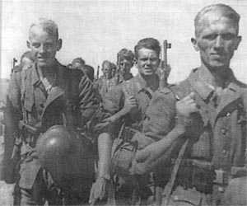 | 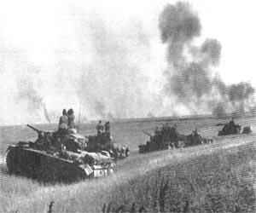
Уже 18 июля 40-й танковый корпус достиг низовий Дона, захватив город Морозовск, важный железнодорожный узел. За три дня наступления вермахт прошел не менее двухсот километров. 19 июля Сталин приказал Сталинградскому комитету обороны подготовить город к обороне. В Ставке опасались, что Ростов-на-Дону долго не устоит. С юга на город нацелились войска 17-й немецкой армии, с севера наступала 1-я танковая армия, а части 4-й танковой армии готовились форсировать Дон с тем, чтобы обойти город с востока.23 июля, когда 13-я и 22-я танковые дивизии при поддержке гренадеров дивизии СС "Викинг" вышли к мостам через Дон, начались ожесточенные бои за Ростов-на-Дону. Советские солдаты дрались с большой храбростью, особо упорно дрались части НКВД. Уже к исходу следующего дня немцы практически захватили город и начали операция по "зачистке"
16 июля Гитлер прибыл в свою новую ставку, расположенную в Виннице, небольшом украинском городке. Ставка получила название "Вервольф". Ставка представляла собой несколько больших и очень удобных бревенчатых зданий, возведенных к северу от города. Для обеспечения ставки продовольствием немецкая фирма "Цейденшпинер" разбила неподалеку от города огромный огород.
Пребывание фюрера в Виннице во второй половине июля совпало с периодом чрезвычайной жары. Температура доходила до плюс 40. Гитлер плохо переносил жару, а нетерпение, с каким он ждал взятия Ростова, только ухудшало его настроение. В конце концов, он настолько убедил себя, что Красная Армия находится на пороге окончательного разгрома, что 23 июля издал Директиву №45, фактически перечеркивающую всю операцию "Блау". Гитлер проигнорировал стратегический рационализм, и теперь ставил перед своими офицерами новые, более грандиозные задачи. Так, 6-я армия должна была захватить Сталинград, а после его взятия направить все моторизованные части на юг и развивать наступление вдоль Волги к Астрахани и дальше, вплоть до Каспийского моря. Группа армий "А" под командованием фельдмаршала Листа должна была оккупировать восточное побережье Черного моря и захватить Кавказ. Получив этот приказ, Лист предположил, что Гитлер располагает какими-то сверхновыми разведданными. В тоже время 11-я армия Манштейна направлялась в район Ленинграда, а танковые дивизии СС "Лейбштандарт" и "Великая Германия" отправлены во Францию. Вместо отбывших частей командование поставило армии союзников - венгров, итальянцев и румын.
Немецкие танковые и моторизованные дивизии продолжали двигаться к Волге, а впереди их уже ждал Сталинград.

